# 多媒体技术第一次作业-卢晓航1300016603

# Homework1

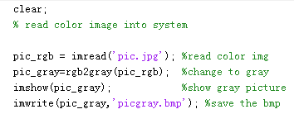

彩色图片与灰度图片



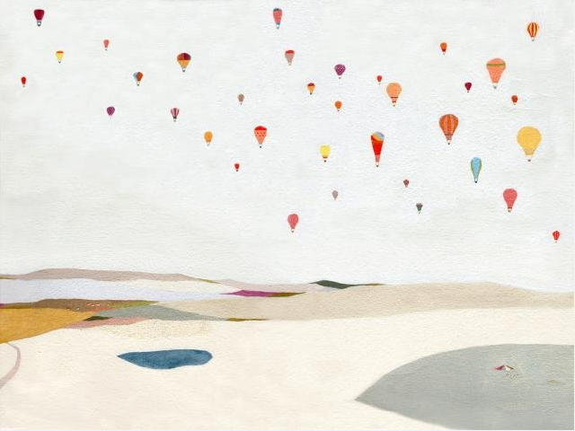

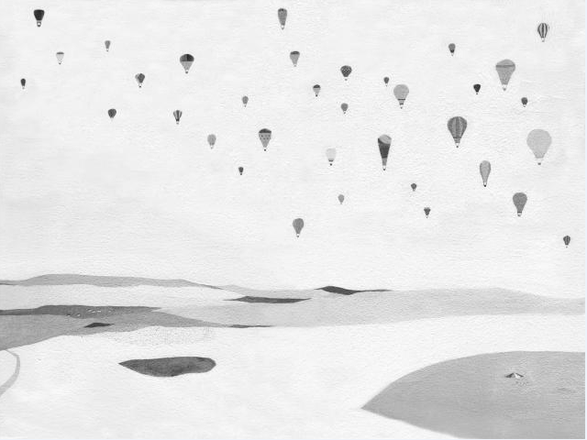

讨论：函数rgb2gray，函数功能：将[真彩色](http://baike.baidu.com/view/189672.htm)图像转换为[灰度图像](http://baike.baidu.com/view/1549178.htm)

# Homework2

用两种函数画的直方图hist和bar

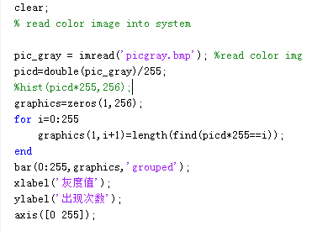

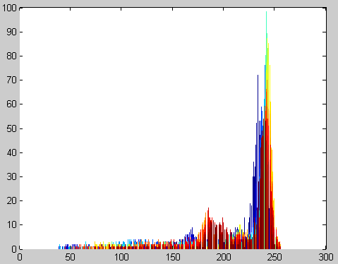

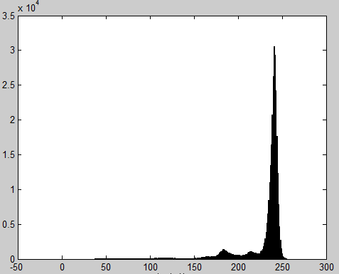

一些统计值：

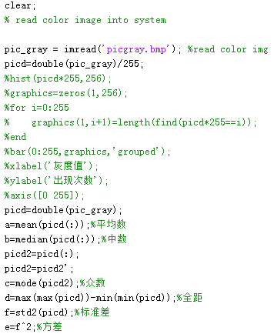

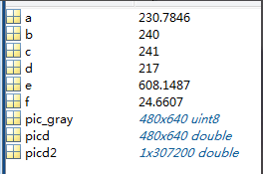

讨论：hist函数按照你的分块数量要求，将元素均匀分为256块，统计个数。

Bar函数那里，先统计了每个值的个数，赋值给一个0到255的一维数组，然后画图。

我们可以看到，数据集中在250左右。平均数为230，中数为240，众数（众数这里原先安装的matlab不能调用众数函数，又重新下载安装了一个新的matlab）为241，全距为217，标准差为24.6，方差为608。这个图像的颜色偏白色。

# Homework3

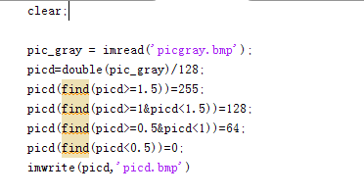

这是图：



图结束

讨论：可以看出原图偏白色。

# Homework4

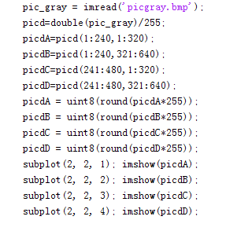

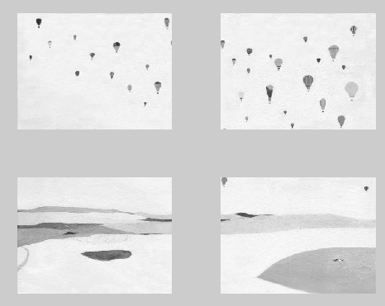

讨论：分块即取子矩阵

# Homework5

## 统计像素点

从上至下依次为平均数、中数、众数、全距、方差、标准差

A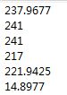 B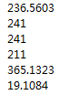C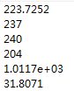 D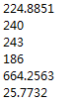

## 计算相似度

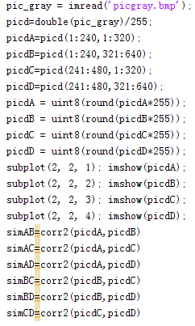

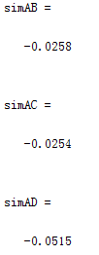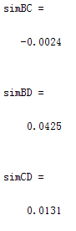

从数据可以看出，图与图之间的相似性都很小。从数据来看，相比来说，相似度排序为AD,BD,AB,AC,CD,BC。然而，人直观的观察，会认为AB与CD有一定的相似度，可它俩的排名都比较靠后。